**«Наша школа и Иоанн Кронштадтский**

**К 145- летию школы и 315-летию города»**

(Проект учащихся 6, 11 классов **«Помним. Гордимся»**

Научные руководители: Иванова Е.Б., учитель русского языка и литературы, Павлова И.П., учитель истории и обществознания)

Кронштадт – город маленький, но с очень богатой историей. К юбилею города и школы, учащиеся нашей школы вместе с музеем истории Кронштадта провели исследования некоторых объектов культурного наследия города, в том числе, старейшей школы имени академика П.Л.Капицы, бывшего реального училища, которое окончил блестящий ученый и непревзойденный экспериментатор – Петр Леонидович Капица, исключенный из классической гимназии.

Ученик 6 класса Букреев Федор и ученица 10 класса Новикова Александра ознакомились с архивными материалами. Федору помогали сотрудники музея истории Кронштадта и библиотеки Морского Госпиталя. При проведении исследования главным было не овладение новыми, неизвестными фактами, а получение опыта ведения исследования, получение навыков, которые могут быть использованы в дальнейшей работе. Конечно, при этом никто не отрицает ценности получения учащимися новых знаний по какой-то теме тем более если работа проводится под руководством специалиста. В архиве нашли фото театра, который был построен в том же архитектурном стиле, что и наша школа. При поиске материала об отце Иоанне Кронштадтском, трудности состояли в изобилии материала и опасности банальных суждений. обратить внимание на преподавательскую деятельность отца Иоанна. Более 25 лет отец Иоанн преподавал Закон Божий в Кронштадтской классической гимназии, где он славился как замечательный педагог-законоучитель. Он никогда не прибегал ни к чрезмерной строгости, ни к нравственному принижению неспособных. В результате были получены новые знания культурологического направления и особенностей старейшей школы города. Мы познакомились с идеями системы образования Кронштадта в начале 20 века. Созданы презентации, которые можно использовать в детских учреждениях и на мероприятиях, посвященных истории нашего города на историко-краеведческие темы. Данный проект имеет перспективы долгосрочного и постоянного сотрудничества школ, библиотек и музеев, и воспитания культурных, грамотных, умных, честных и любящих свой город людей Определены новые проблемы: повышать культурный и интеллектуальный уровень жителей города путем просвещения. А теперь - слово нашим юным исследователям.

**«Моя школа-памятник архитектуры XIX века»**

**( Из выступления ученика 6 класса)**

Реальное образование возникло в XVIII в. в связи с развитием капитализма. Ещё в XVII в. выдвигались требования такого образования, которое готовило бы детей к практической жизни и включало бы знание основ физико-математических и естественных наук. В России инициатива устройства реальных училищ исходила от частных лиц и возникла к началу 1830-х годов.

По изданию в 1872 году Устава реальных училищ, министерство народного просвещения наметило и Кронштадт, где предполагалось открыть реальное училище. 11 июля 1872 года начальство Санкт-Петербургского учебного округа делает запрос через директора местной гимназии, не пожелает ли г.Кронштадт иметь реальное училище, и если пожелает, то в каком составе классов. Дума дала своё согласие, и были выкуплены за 16 тысяч рублей два деревянных дома. В первом разместились классы, а во втором квартира директора, канцелярия и кабинеты: физический, химический, естественно-исторический. (Из критических заметок 1872г.: «Если для такого учреждения строится дом, то тут являются потребности и условия, вытекающие из особенностей самого учреждения»).

Училище было открыто 2 октября 1873 года. Позже оказалось, что старые здания были непригодны для учёбы: в них было тесно и холодно. Весной 1877 года началось строительство Реального училища. 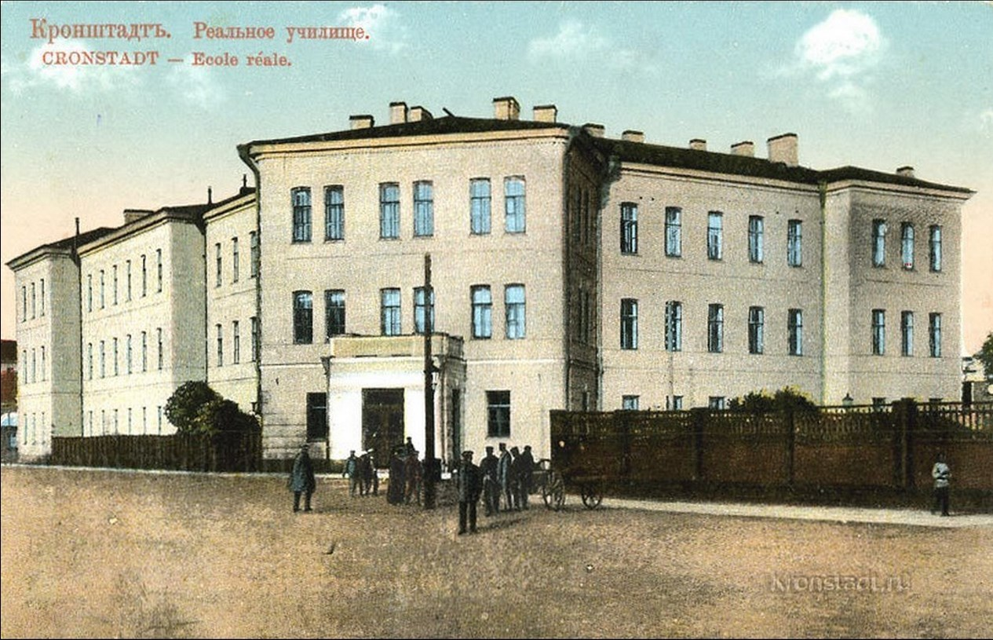

**Архитектурный стиль реального училища**

Здание школы №425 построено в стиле эклектика. Сочетание разнородных стилевых элементов в оформлении здания школы имело качественно иной смысл и назначение. Иными словами, здание должно было отвечать определенным требованиям: нужны были лаборатории, вместительные аудитории и классы. От классицизма - строгость форм, отсутствие декора, скошенный угол с тамбуром, оформление фасада, ленточное попарное оформление окон, что позволяло работать в аудиториях до сумерек, пока хватало дневного света. Здание рустовано. Наличие рустиков-имитации крупной складки на стене для массивности здания - является признаком барочного стиля в архитектуре. Сегодня кое-где в коридорах и на лестнице сохранились образцы метлахской плитки. Её начали производить в XIX в. в немецком городе Метлах, а в Россию она попадала через Императорский двор. Главная лестница школы украшена чугунной решёткой, отлитой на Кронштадтском Морском заводе.

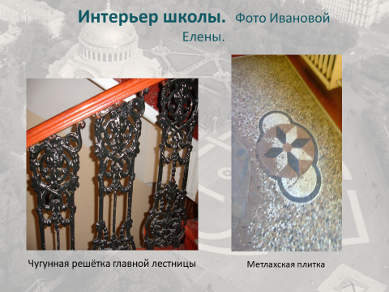

**«Архитектор благотворительных обществ»**

Вильденбандт Василий- «архитектор благотворительных обществ», как его называла общественность, ученик Академии Художеств, обладатель двух серебряных медалей и звания «классного художника» 1 степени. Автор Покровской общины сестёр милосердия (нынешней Покровской больницы на Васильевском острове), дома Никитина в Безымянном переулке, Дома призрения малолетних детей, жилого дома, сиротского дома для девочек, театра на площади Осокина (здание не сохранилось).

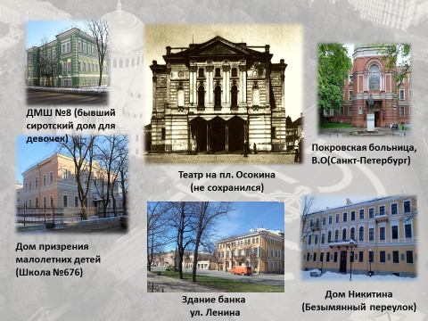

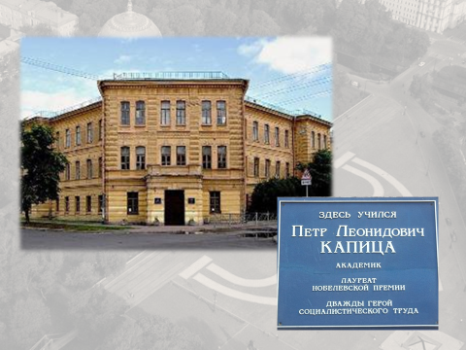

Как уже говорилось, одним из выпускников реального училища стал Пётр Леонидович Капица, ставший известным физиком и лауреатом Нобелевской премии. Сегодня школа носит его имя. Это здание одно из самых старых, в этом году ему исполнилось 145 лет.

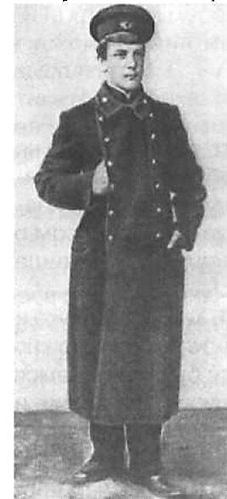И с этим зданием связано еще одно имя.

**Святой праведный Иоанн Кронштадтский**

**(из выступления ученицы 10 класса)**

По улице Андреевской, где находилось реальное училище, в течение всех лет священнического служения о. Иоанн почти каждый день шел в Андреевский собор и совершал Божественную литургию, а в последние 35 лет жизни служил ежедневно (последний раз – 9 декабря 1908 г.)

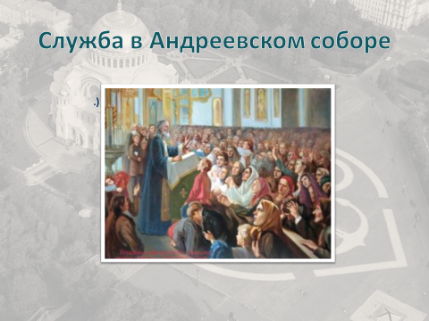

Иоанн Кронштадтский на протяжении 25 лет являлся педагогом мужской гимназии и читал проповеди в Реальном училище, служил в Андреевском соборе, проводил исповеди, причащения, и до самого конца своей жизни старался помогать всем, кто к нему обращался, кто находился в беде, в болезни, в бедности.

**Преподавательская деятельность**

Иоанн Кронштадтский старался привить детям любовь к Житиям святых. Как пишет биограф батюшки Яков Валерианович Илляшевич (взявший себе псевдоним И.К. Сурский): «Все бывшие ученики о. Иоанна, которых мне приходилось встречать на моём жизненном пути, были люди набожные и хорошие». Оказывается, и в «век растущего безбожия» возможно было достигать таких успехов в воспитании.  
У отца Иоанна к возбуждению усердия учеников служили не наказания, не насмешки, а тёплое задушевное отношение к делу и к ученикам. Батюшка не ставил двоек, на экзаменах не резал, а вёл беседы, и эти беседы на всю жизнь глубоко запечатлевались в памяти учеников. В своих речах, обращённых к педагогам перед началом учения, он объяснял такой способ преподавания необходимостью дать государству прежде всего человека и христианина, отодвигая вопрос о науках на второй план.  
Бывали случаи, когда педагогический совет гимназии, потеряв надежду на исправление какого-нибудь воспитанника, приговаривал его к исключению. Тогда о. Иоанн являлся его заступником перед начальством, упрашивал не подвергать несчастного такому жестокому наказанию, ручался за его исправление и всегда успевал склонить совет в пользу виновного, а потом уже сам принимался за его исправление, усовещая и наставляя на добрый путь. Проходило несколько лет, и из ребёнка, не подававшего никаких надежд, вырабатывался полезный член общества.»

Однажды в беседе отца Иоанна Кронштадтского с одним из учеников зашла речь о бытии Божием.  
*– Батюшка! Вот Библия говорит о происхождении земли, человека, а если взять науку... – воскликнул юноша.  
– Не бери науку в критику Библии, – строго перебивает пастырь. – В Бога мы можем только верить, а не доказывать Его бытие. Кто верит, тот не требует доказательств, а если ты хочешь доказывать, так где же вера?  
– Но ведь учение – свет, батюшка.  
– Свет, большой свет. Но скажи, разве ты зажигаешь лампу днём? Или если ты пришёл ночью любоваться на звёздное небо, разве ты принесёшь свечу? Она тебе мешать будет, а ведь и лампа, и свеча – свет...  
– Так, батюшка... я рад бы веровать, но не могу.  
– И я не могу, и все мы не можем. Вера даётся просящим её. Ты говоришь – хочешь верить, вот и проси. Обрати взор свой к Небесам, забудь земное и проси Царя Небесного.  
Случалось, что после подобных бесед споривший являлся через несколько времени радостный, сияющий...  
– Батюшка, и я получил веру. И как легко, как хорошо! Весь мир, кажется, обнял бы, с души точно гора свалилась!*

Этот разговор, записанный биографом батюшки И. К. Сурским, помогает многое понять в педагогике Кронштадтского праведника. «И я не могу, и все мы не можем», – слышит ребёнок. Это для него откровение, ведь он привык к ложной мысли, что православие – это графа в паспорте его родителей, что вера даётся по месту рождения. А вот ему не далась, а значит, либо с ним что-то не так, либо с Господом, способным проглядеть человека при распределении даров. Так начинается бунт. Но вдруг оказывается, что его учитель, святой жизни человек, о котором все говорят, находится в таком же положении. Но не отчаивается, а борется за спасение. Вот, оказывается, в чём дело: нужно мужество, чтобы быть с Богом, а не слабость, как врут безбожники. Хорош, доступен ребёнку и пример с лампой и солнцем. А главное, батюшка так добр, так по-отечески крепок, что хочется доверять ему во всём.

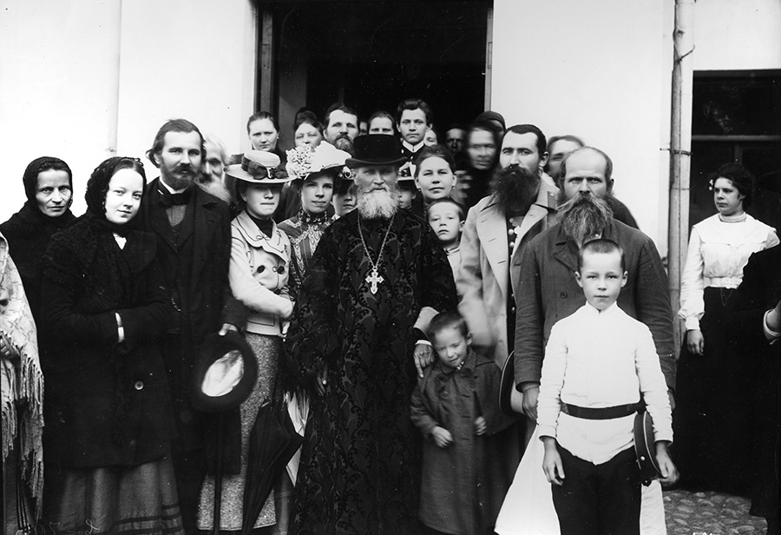

Бескорыстность и милосердие отца Иоанна доходили до того, что бывало он сам оставался без средств. Поэтому, при содействии сослуживцев, жалование священника за него стала получать жена. Но плату за преподавание Закона Божьего он оставлял при себе, и уже от неё жертвовал тем, кому считал нужным. Так отец Иоанн установил стипендию одному из неимущих учеников Реального училища, чтобы тот мог учиться.

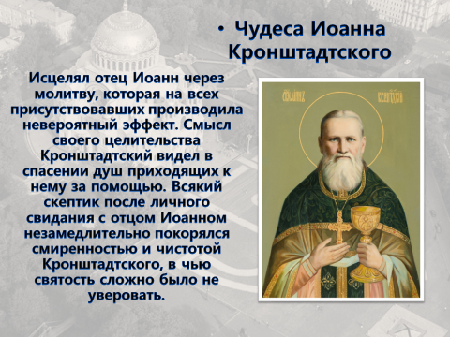

Закончить рассказ хотелось бы высказыванием самого Иоанна Кронштадтского: «Красота души создается из смирения, чистоты, терпения и добрых дел для любви.» Будьте чисты душой, и тогда перед вами откроются все дороги и возможности.

